## 实验：验证动量守恒定律

## 知识点：实验：验证动量守恒定律

一、实验原理

在一维碰撞的情况下，设两个物体的质量分别为*m*1、*m*2，碰撞前的速度分别为*v*1、*v*2，碰撞后的速度分别为*v*1′、*v*2′，若系统所受合外力为零，则系统的动量守恒，则*m*1*v*1＋*m*2*v*2＝*m*1*v*1′＋*m*2*v*2′.

二、实验方案设计

方案1：研究气垫导轨上滑块碰撞时的动量守恒

(1)质量的测量：用天平测量．

(2)速度的测量：*v*＝，式中的Δ*x*为滑块上挡光板的宽度，Δ*t*为数字计时显示器显示的滑块上的挡光板经过光电门的时间．

(3)碰撞情景的实现：如下图所示，利用弹簧片、细绳、弹性碰撞架、胶布、撞针、橡皮泥设计各种类型的碰撞，利用在滑块上加重物的方法改变碰撞物体的质量．

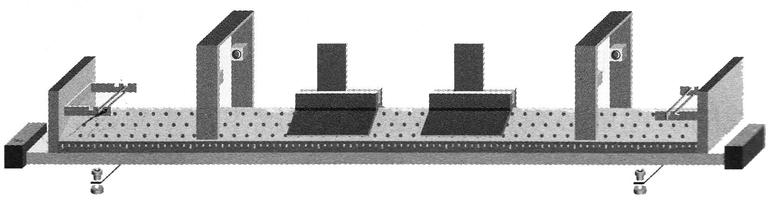

(4)器材：气垫导轨、数字计时器、滑块(带挡光板)两个、弹簧片、细绳、弹性碰撞架、胶布、撞针、橡皮泥、天平．

方案2：研究斜槽末端小球碰撞时的动量守恒

如图甲所示，让一个质量较大的小球从斜槽上滚下来，与放在斜槽水平末端的另一质量较小的同样大小的小球发生碰撞，之后两小球都做平抛运动．

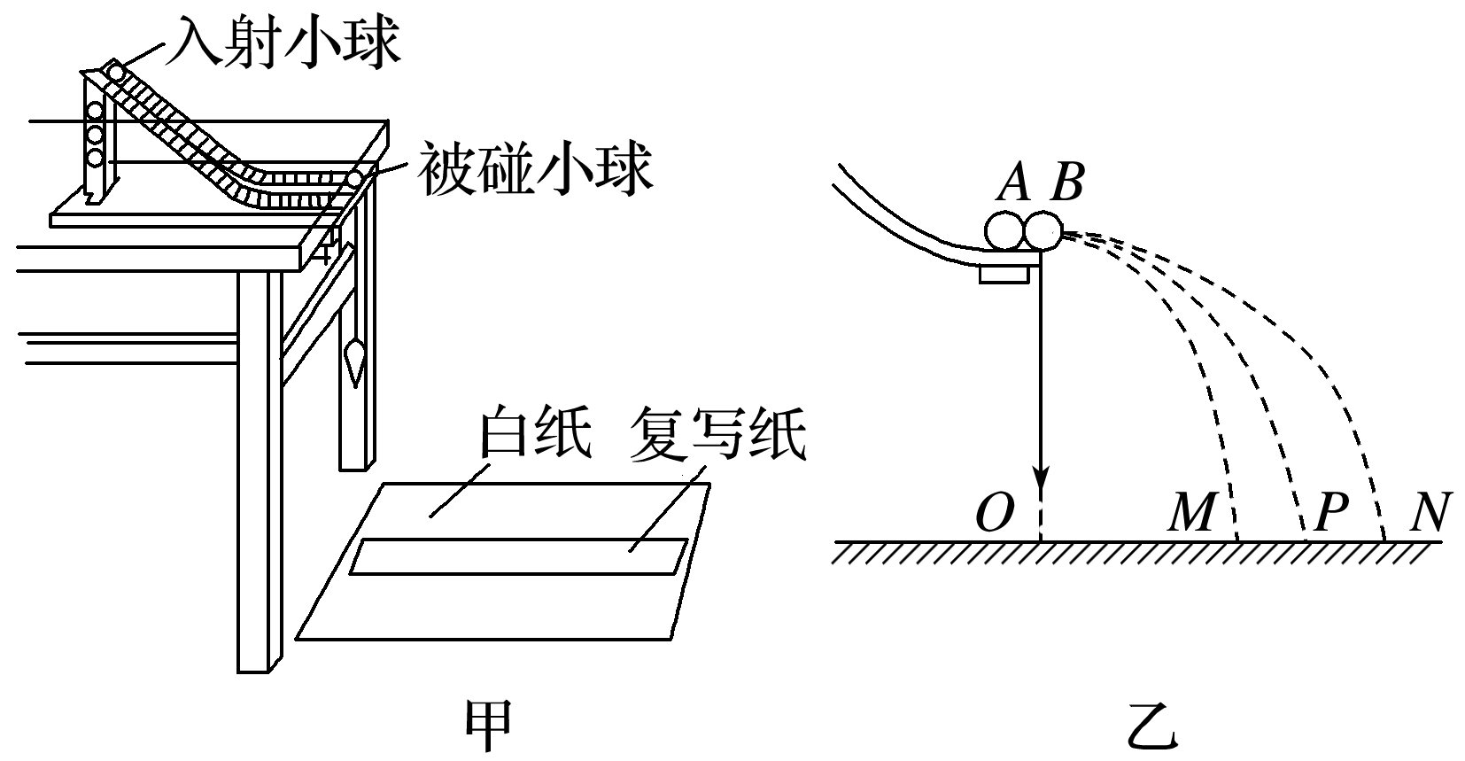

(1)质量的测量：用天平测量．

(2)速度的测量：由于两小球下落的高度相同，所以它们的飞行时间相等．如果以小球的飞行时间为单位时间，那么小球飞出的水平距离在数值上就等于它的水平速度．只要测出不放被碰小球时入射小球在空中飞出的水平距离*s*1，以及碰撞后入射小球与被碰小球在空中飞出的水平距离*s*1′和*s*2′，就可以表示出碰撞前后小球的速度．

(3)碰撞情景的实现：

①不放被碰小球，让入射小球*m*1从斜槽上某一位置由静止滚下，记录平抛的水平位移*s*1.

②在斜槽水平末端放上被碰小球*m*2，让*m*1从斜槽同一位置由静止滚下，记下两小球离开斜槽做平抛运动的水平位移*s*1′、*s*2′.

③验证*m*1*s*1与*m*1*s*1′＋*m*2*s*2′在误差允许范围内是否相等．

(4)器材：斜槽、两个大小相等而质量不等的小球、重垂线、白纸、复写纸、刻度尺、天平、圆规．

三、实验步骤

不论哪种方案，实验过程均可按实验方案合理安排，参考步骤如下：

(1)用天平测出相关质量．

(2)安装实验装置．

(3)使物体发生一维碰撞，测量或读出相关物理量，计算相关速度，填入预先设计好的表格．

(4)改变碰撞条件，重复实验．

(5)通过对数据的分析处理，验证碰撞过程动量是否守恒．

(6)整理器材，结束实验.

## 技巧点拨

一、验证气垫导轨上滑块碰撞时的动量守恒

1．本实验碰撞前、后速度大小的测量采用极限法，*v*＝＝，其中*d*为挡光板的宽度．

2．注意速度的矢量性：规定一个正方向，碰撞前后滑块速度的方向跟正方向相同即为正值，跟正方向相反即为负值，比较*m*1*v*1＋*m*2*v*2与*m*1*v*1′＋*m*2*v*2′是否相等，应该把速度的正负号代入计算．

3．造成实验误差的主要原因是存在摩擦力．利用气垫导轨进行实验，调节时确保导轨水平．

二、验证斜槽末端小球碰撞时的动量守恒

本实验方案需要注意的事项

(1)入射小球的质量*m*1大于被碰小球的质量*m*2(*m*1>*m*2)．

(2)入射小球半径等于被碰小球半径．

(3)入射小球每次必须从斜槽上同一高度处由静止滚下．

(4)斜槽末端的切线方向水平．

(5)为了减小误差，需要找到不放被碰小球及放被碰小球时小球落点的平均位置．为此，需要让入射小球从同一高度多次滚下，进行多次实验．

**总结提升**

本题利用平抛运动规律，巧妙地提供了一种测量两球碰撞前后速度的方法，由于平抛运动高度相同，下落时间相等，速度的测量可转换为水平距离的测量.

## 例题精练

1．（金华模拟）如图甲在做“验证碰撞中动量守恒定律”的实验时，小明在地上铺一张白纸，再在白纸上覆盖一张复写纸。先让入射球m1多次从斜轨上的S位置静止释放，入射球m1落地后通过复写纸在白纸的P位置附近留下标识为1～5号的印迹（如图乙）；然后，把被碰小球m2静置于轨道的水平部分，再将入射球m1从斜轨上的S位置由静止释放，与被碰球m2相碰，并多次重复，分别在白纸的M、N位置附近留下多个印记，其中入射球m1落地后反弹又在白纸的P位置附近留下标识为6～10号的印迹，如图乙所示。如果利用画圆法确定入射球碰撞前的落点，下列画出的四个圆最为合理的是（　　）

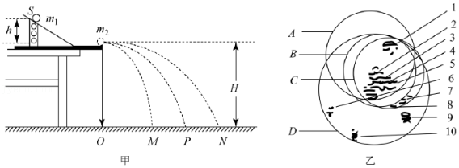

A．A B．B C．C D．D

【分析】利用画圆法确定落点的位置，画圆时应将1﹣5点容纳在圆内，且尽可能均匀分布。

【解答】解：1﹣5点为碰撞前的落点，6﹣10为入射球m1落地后反弹又在白纸的P位置附近留下的印迹。用画圆法确定入射球碰撞前的落点，应该在落点位置用圆规画一个尽可能小的圆，把1﹣5点都放在圆内，圆心即平均位置，故B正确，ACD错误。

故选：B。

【点评】本题考查验证碰撞中动量守恒定律实验中的画圆法确定落点，注意使用画圆法的方法。

## 随堂练习

1．（平谷区期末）用两小球a、b的碰撞验证动量守恒定律，实验装置如图，斜槽与水平槽圆滑连接。实验时先不放b球，使a球从斜槽上某一固定点M由静止滚下，落到位于水平地面的记录纸上留下痕迹；再把b球静置于水平槽前端边缘处，让a球仍从M处由静止滚下，a球和b球碰撞后分别落在记录纸上留下各自的痕迹，记录纸上的O点是重锤所指的位置。关于本实验下列说法不正确的是（　　）

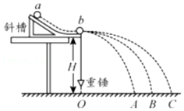

A．两小球a、b的半径必须相同

B．实验中需要用天平测出入射球a的质量m1和被碰球b的质量m2

C．实验中需要测出斜槽轨道末端到水平地面的高度H

D．实验中需要测出记录纸上O点到A、B、C各点的距离OA、OB、OC

【分析】明确实验原理，根据通过实验的原理确定需要测量的物理量，同时明确实验中应注意的事项。

【解答】解：A、要保证碰撞后都做平抛运动，两球要发生正碰，碰撞的瞬间，入射球与被碰球的球心应在同一水平高度，两球心的连线应与轨道末端的切线平行，因此两球半径必须相同，故A正确；

B、根据实验原理可知，实验中需要用天平测出入射球a的质量m1和被碰球b的质量m2，故B正确；

CD、为了验证动量守恒可知，本实验中需要测量A球和B球的质量和两球的水平射程OA、OB、OC；不需要测量斜槽轨道末端到水平地面的高度，故C不正确；D正确。

本题选不正确的，

故选：C。

【点评】本题考查动量守恒的验证实验，掌握两球平抛的水平射程和水平速度之间的关系，是解决本题的关键，注意体会利用平抛运动来测量水平速度的实验方法。

# 综合练习

**一．实验题（共10小题）**

1．（迎江区校级期中）用图甲的“碰撞实验器”可以验证动量守恒定律，即研究两个小球在轨道水平部分碰撞前后的动量关系。O点是小球抛出时球心在地面上的垂直投影点。实验时，先让入射小球m1多次从斜轨上S位置由静止释放，找到多次落地点的平均位置P，测量平抛水平射程OP；然后把被碰小球m2静置于水平轨道的末端，再将入射小球m1从斜轨上S位置由静止释放，与小球m2相撞；多次重复实验，找到两个小球落地的平均位置M、N。

（1）下列器材选取或实验操作符合实验要求的是　 　。

A．可选用半径不同的两小球

B．选用两球的质量应满足m1＞m2

C．需用秒表测量小球在空中飞行的时间

D．斜槽轨道必须光滑

（2）图乙是小球m2的多次落点痕迹，由此可确定其落点的平均位置对应的读数为　55.60　cm

（3）在某次实验中，测量出两小球的质量分别为m1、m2，三个落点的平均位置与O点的距离分别为OM、OP、ON。在实验误差允许范围内，若满足关系式　m1OP＝m1OM+m2ON　，即验证了碰撞前后两小球组成的系统动量守恒（用所给符号表示）。

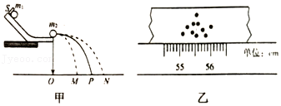

【分析】（1）明确实验原理和实验方法，从而明确实验中的注意事项和需要用到的测量工具等；

（2）用尽可能小的圆把所有的小球落点圈在里面，圆心P就是小球落点的平均位置，然后进行读数即可；

（3）小球离开轨道后做平抛运动，它们抛出点的高度相等，在空中的运动时间相等，根据平抛运动规律以及动量守恒定律确定实验需要验证的表达式。

【解答】解：（1）A、为保证碰撞在同一条水平线上，所以两个小球的半径要相等，故A错误；

B、为保证入射小球不反弹，入射小球的质量应比被碰小球质量大，故B正确；

C、小球在空中做平抛运动的时间是相等的，所以不需要测量时间，故C错误；

D、要保证小球在空中做平抛运动，所以斜槽轨道末端必须水平，但是在斜槽轨道的运动发生在平抛以前，所以不需要光滑，但入射球必须从同一高度释放，故D错误。

故选：B；

（2）确定B球落点平均位置的方法：用尽可能小的圆把所有的小球落点圈在里面，圆心P就是小球落点的平均位置；碰撞后m2球的水平路程应取为55.50cm；

（3）要验证动量守恒定律定律，即验证：m1v1＝m1v2+m2v3，小球离开轨道后做平抛运动，它们抛出点的高度相等，在空中的运动时间t相等，上式两边同时乘以t得：m1v1t＝m1v2t+m2v3t

得：m1OP＝m1OM+m2ON，

可知，实验需要验证：m1OP＝m1OM+m2ON；

故答案为：（1）B； （2）55.60；（3）m1OP＝m1OM+m2ON。

【点评】本实验的一个重要的技巧是入射球和靶球从同一高度做平抛运动并且落到同一水平面上，故下落的时间相同，所以在实验的过程当中把本来需要测量的速度改为测量平抛过程当中水平方向发生的位移，可见掌握了实验原理才能顺利解决此类题目。

2．（海淀区一模）如图1所示，用“碰撞实验器”可以验证动量守恒定律，即研究两个半径相同的小球在轨道水平部分碰撞前后的动量关系。

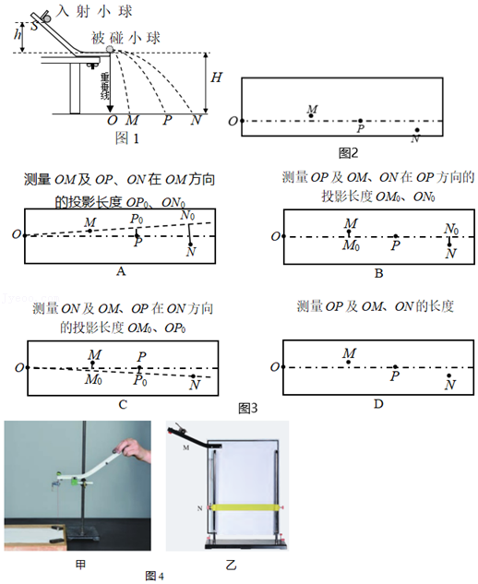

（1）某同学在实验中记录了小球三个落点的平均位置M、P、N，发现M和N偏离了OP方向，使点O、M、P、N不在同一条直线上，如图2所示。若要验证两小球碰撞前后在OP方向上是否动量守恒，则图3中操作正确的是　 　。

（2）“验证动量守恒定律”的实验装置（图4甲）与“研究平抛运动规律”的实验装置（图4乙）有许多相似之处。比较这两个实验装置，下列说法正确的是　C　。

A．为了记录小球落点位置，进行图4甲实验时，白纸应平铺在复写纸的上方

B．为了记录小球落点位置，进行图4乙实验时，白纸应平铺在复写纸的上方

C．为了减小误差，进行图4甲实验时，应使斜槽末端水平部分尽量光滑

D．为了减小误差，进行图4乙实验时，应使斜槽末端水平部分尽量光滑

【分析】根据验证动量守恒定律和研究平抛运动规律的实验要求即可判断。

【解答】解：（1）小球均做平抛运动，竖直方向下落的高度一定，则下落时间相等，水平方向的速度之比可等效为位移之比，P点是一个小球不碰撞时下落的位置，所以需要测量OP及OM、ON在OP方向的投影长度OM0，ON0，故B正确，ACD错误；

故选：B；

（2）AB、为了记录小球落点位置，进行实验时，白纸应平铺在复写纸的下方，故AB错误；

C、进行图甲实验时，探究动量守恒定律，根据动量守恒定律的条件，为了减小碰撞后水平方向摩擦力的影响，应使斜槽末端水平部分尽量光滑，故C正确；

D、进行图乙实验时，探究平抛运动规律，保持小球每次释放位置一定，摩擦力影响相同即可，此时小球抛出的速度是不变的，不需要使斜槽末端水平部分尽量光滑，故D错误；

故选：C。

故答案为：（1）B；（2）C。

【点评】本题考查验证动量守恒定律和研究平抛运动规律的实验，需要熟练掌握两实验的注意事项。

3．（绍兴二模）在用气垫导轨装置做“探究碰撞中的不变量”实验时，若要探究两滑块做反冲运动时的物理规律，应选用　甲　（填“甲”、“乙”或“丙”）结构的滑块。

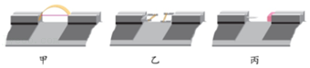

【分析】实验目的要探究两滑块做反冲运动时的物理规律，再结合反冲的概念即可选择合适的器材。

【解答】解：如果一个静止的物体在内力的作用下分裂成两个部分，一部分向某个方向运动，另一部分必然向相反的方向运动。这个现象叫做反冲。

所以要探究两滑块做反冲运动时的物理规律，应用轻质弹簧片压缩并固定，然后再弹开，故甲正确，乙丙错误。

故答案为：甲；

【点评】本题考查了验证动量守恒定律实验，理解实验原理是解题的前提与关键，要掌握常用器材的使用。

4．（济南期末）“枪口比动能e0”是反映枪支威力的一个参数，已知e0＝菁优网-jyeoo，式中Ek是子弹离开枪口时的动能，S是子弹的横截面积（若子弹是球形，则S是过球心的截面圆面积）。某实验小组用如图甲所示的实验装置测量某型号玩具仿真枪的枪口比动能e0，装置中间立柱上悬挂小摆块，正对枪口处有一水平方向的锥形孔（使弹丸容易射入并与摆块结合为一体）。摆块摆动的最大角度θ可由刻度盘读出（重力加速度大小为g）。实验步骤如下：

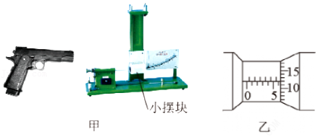

（1）用螺旋测微器测量子弹的直径，测量结果如图乙所示，子弹的直径d＝　6.118　mm；

（2）用天平测量子弹的质量为m，摆块的质量为19m；

（3）将实验仪器固定在水平桌面上，调节支架上端的调节螺丝，使摆块右侧与0刻度对齐；

（4）将玩具仿真枪的枪口正对摆块，扣动扳机打出子弹，记录下摆块的最大摆角；

（5）多次重复实验，计算出摆块最大摆角的平均值θ。

为完成实验，还需要测量的物理量是　摆长L　；该玩具仿真枪的比动能为e0＝　菁优网-jyeoo　（用题中所给物理量的字母表示）。

【分析】（1）螺旋测微器固定刻度与可动刻度示数之和是螺旋测微器的示数；

（2）明确实验原理，根据动量守恒定律以及机械能守恒定律列式即可确定比动能的表达式，从而确应应测量的物理量。

【解答】解：（1）螺旋测微器固定刻度读数为6mm，可动刻度读数为11.8，故螺旋测微器读数为：6.0mm+11.8×0.01mm＝6.118mm；

（2）根据机械能守恒定律可知，（M+m）gL（1﹣cosθ）＝菁优网-jyeoo（M+m）v2

根据动量守恒定律可知：

mv0＝（M+m）v

联立解得：子弹的速度为：v0＝菁优网-jyeoo菁优网-jyeoo；

根据比动能的定义式可知：e0＝菁优网-jyeoo

E0＝菁优网-jyeoomv02

截面积S＝菁优网-jyeoo

联立解得：比动能e0＝菁优网-jyeoo＝菁优网-jyeoo，所以需要测量出摆块的摆长L。

故答案为：（1）6.118；（2）摆长L；菁优网-jyeoo。

【点评】对于没有做的实验关键是明确实验原理，根据实验原理才能明确应采用哪些所学过的物理规律分析求解。

5．（石景山区期末）用如图所示的装置验证动量守恒定律，即研究两个小球在轨道水平部分碰撞前后的动量关系。

（1）在实验中，入射小球、被碰小球的质量分别为m1和m2，入射小球、被碰小球的半径分别为r1和r2。对于m1和m2、r1和r2的大小，下列关系正确的是　 　。

A．m1＝m2，r1＝r2

B．m1＞m2，r1＝r2

C．m1＜m2，r1＜r2

D．m1＝m2，r1＞r2

（2）下列关于实验的说法正确的是　BC　。

A．轨道需要光滑无摩擦且末端需要保持水平

B．通过测量小球做平抛运动的水平位移间接实现测定小球碰撞前后的速度

C．用半径尽量小的圆把小球的多次落点圈起来，圆心可视为其落点的平均位置

D．若实验结果m1菁优网-jyeoo＝m2菁优网-jyeoo+m1菁优网-jyeoo，则两球在碰撞前后动量守恒

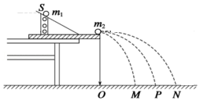

【分析】（1）为避免碰撞后入射球反弹入射球的质量应大于被碰球的质量，而两小球必须半径相同；

（2）明确实验原理和实验方法，从而明确实验中需要注意的事项以及实验数据处理的基本方法。

【解答】解：（1）为防止碰撞后入射球反弹，入射球的质量应大于被碰球的质量；为了让碰撞为对心碰撞，两球的半径应该相等，故B正确，ACD错误；

（2）A、轨道不需要光滑，只要让小球每次从同一位置由静止滑下即可保证速度相同，但为了保证小球做平抛运动，末端需要水平，故A错误；

B、小球飞出后做平抛运动，每次下落高度相同，故落地时间相同，由x＝vt可知，其水平初速度与位移成正比，故只需要测出小球的水平位移即可间接实现测定小球碰撞前后的速度，故B正确；

C、该实验中，由于存在偶然误差，因此每次小球落点不一定完全重合，多次实验，取小球落点的平均位置，即取包围小球所有落点的圆的圆心作为小球的落点，故C正确；

D、由于被碰球质量小，碰后被碰球的速度要大于入射球，故M为碰后入射球的落点，N为碰后被碰球的落点，故验证的表达式为：m1菁优网-jyeoo＝m2菁优网-jyeoo+m1菁优网-jyeoo，故D错误。

故答案为：（1）B； （2）BC。

【点评】本题考查用“碰撞试验器”验证动量守恒定律，该实验中，虽然小球做平抛运动，但是却没有用到速度和时间，而是用位移x来代替速度v，成为解决问题的关键；要注意理解该方法的使用。

6．（沈阳期末）如图甲所示为验证动量守恒的实验装置，气垫导轨置于水平桌面上，G1和G2为两个光电门，A、B均为弹性滑块，质量分别为mA、mB，且选择mA大于mB，两遮光片沿运动方向的宽度均为d，实验过程如图：

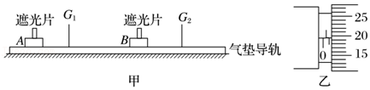

①调节气垫导轨成水平状态；

②轻推滑块A，测得A通过光电门G1的遮光时间为t1；

③A与B相碰后，B和A先后经过光电门G2的遮光时间分别为t2和t3。

回答下列问题：

（1）用螺旋测微器测得遮光片宽度如图乙所示，读数为　1.195　mm。

（2）实验中选择mA大于mB的目的是：　防止两滑块碰撞后入射滑块A反弹　。

（3）碰前A的速度为　菁优网-jyeoo　。

（4）利用所测物理量的符号表示动量守恒成立的式子为：　菁优网-jyeoo＝菁优网-jyeoo+菁优网-jyeoo　。

【分析】（1）螺旋测微器固定刻度与可动刻度示数之和是螺旋测微器的示数。

（2）为防止两滑块碰撞后入射滑块反弹，入射滑块的质量应大于被碰滑块的质量。

（3、4）根据遮光片经过光电门的时间求出滑块经过光电门时的速度，碰撞过程系统动量守恒，应用动量守恒定律求出实验需要验证的表达式。

【解答】解：（1）由图乙所示螺旋测微器可知，其读数为1mm+19.5×0.01mm＝1.195mm；

（2）入射滑块A的质量应大于被碰滑块B的质量的目的是为了防止两滑块碰撞后入射滑块A反弹；

（3）根据极短时间内的平均速度可以求出瞬时速度，故碰撞前滑块A的速度：v0＝菁优网-jyeoo

（4）碰撞后滑块B的速度：vB＝菁优网-jyeoo

碰撞后滑块A的速度：vA＝菁优网-jyeoo

碰撞过程系统动量守恒，以向右为正方向，由动量守恒定律得：

mAv0＝mAvA+mBvB

整理得：菁优网-jyeoo＝菁优网-jyeoo+菁优网-jyeoo

故答案为：（1）1.195；（2）防止两滑块碰撞后入射滑块A反弹；（3）菁优网-jyeoo；（4）菁优网-jyeoo＝菁优网-jyeoo+菁优网-jyeoo。

【点评】本题考查了验证动量守恒定律实验，理解实验原理是解题的前提，知道实验注意事项，应用动量守恒定律即可解题；要掌握常用器材的使用方法与读数方法；注意螺旋测微器需要估读。

7．（山东模拟）如图甲所示，在光滑的水平轨道上有两辆小车，B车静止且后面有一块橡皮泥，A前面有一个探针，后面拖着纸带用来记录小车的运动，A与B碰后探针嵌入橡皮泥使两车合为一体。已知电源的频率为50Hz，选出来一条比较清晰的纸带。

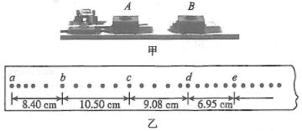

（1）碰撞前A车的速度为v1＝　1.050　m/s，碰后两车共同的速度为v2＝　0.695　m/s。

（2）若应用此实验验证动量在碰撞过程中是否守恒，还需要知道　小车A和B的质量mA和mB　，只要满足　mAv1＝（mA+mB）v2　，即可验证碰撞中动量守恒。

【分析】（1）明确碰撞过程，根据纸带可确定对应的碰撞过程，知道碰撞前后小车的运动应为匀速运动，从而确定碰撞时纸带的位置，再根据速度公式求出碰撞前后的速度；

（2）根据动量守恒定律进行分析，明确应测量的物理量，同时明确应验证的表达式。

【解答】解：（1）根据题意以及纸带可知碰撞前后小车的速度均应该是恒定的，并且碰后速度要小于碰前的速度；由图可知，碰撞前bc段速度是稳定的，bc＝10.50cm＝0.1050m；

则v1＝菁优网-jyeoo＝菁优网-jyeoom/s＝1.05m/s；

碰撞后de段速度是稳定的，de＝6.95cm＝0.095m，

故v2＝菁优网-jyeoom/s＝0.680m/s；

（3）根据动量守恒定律可知，要验证动量在碰撞过程中是否守恒，还需要知道小车A和B的质量mA和mB，只要满足mAv1＝（mA+mB）v2即可验证碰撞中动量守恒。

故答案为：（1）1.050；0.695；（2）小车A和B的质量mA和mB，mAv1＝（mA+mB）v2

【点评】本题考查验证动量守恒定律的实验，要注意明确纸带模型的处理方法，并且要注意掌握实验中如何验证动量守恒和实验结果呈现方式。

8．（六模拟）如图所示，弯曲轨道与水平轨道相切于B点，用半径相同、质量已知（分别为m1、m2）的甲、乙两个钢球的碰撞验证动量守恒定律，两球与水平轨道之间的动摩擦因数相同。不放乙，先让甲从圆弧轨道的A点静止下滑，最后停在水平轨道的C点（图中未画出），用刻度尺测出BC之间距离为x1；将乙静止放在B点，仍然让甲从圆弧轨道的A点静止下滑，甲、乙碰撞之后，最后分别停在D点、E点（D、E两点不重合，图中未画出），用刻度尺测出BD之间距离为x2，BE之间距离为x3，回答下列问题：

（1）为了保证验证动量守恒定律的可行性，下列实验要求正确的是　AB　（多选）。

A．弯曲轨道不一定光滑

B．不需要测出小球经过B点时的速度

C．甲的质量可以小于乙的质量

D．两球与水平轨道间动摩擦因数需要已知

（2）写出能验证两球在B点碰撞时动量守恒的表达式　m1菁优网-jyeoo＝m1菁优网-jyeoo+m2菁优网-jyeoo　。

（3）若两球在B点发生了弹性碰撞，能表示弹性碰撞的表达式　菁优网-jyeoo+菁优网-jyeoo＝菁优网-jyeoo　。

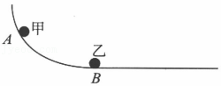

【分析】（1）由题意明确实验原理，知道实验中如何验证动量守恒定律，从而明确实验中的注意事项；

（2）根据速度﹣位移关系得出速度和位移的关系式，再结合动量守恒定律即可确定用位移来表示的表达式；

（3）如果发生弹性碰撞，在碰撞中机械能守恒，根据机械能守恒列式，再结合动量守恒的表达式即可得出表示弹性碰撞的表达式。

【解答】解：（1）A、弯曲轨道光滑与否不影响用水平面上的运动验证在B点碰撞中时的动量守恒，故A正确；

B、用运动位移和质量来验证动量守恒定律，小球在B点时的速度不需要测量，故B正确；

C、为了防止甲球碰后反弹或碰后停止运动，质量必须满足m1大于m2，故C错误；

D、在验证动量守恒定律时，两球与水平轨道间的动摩擦因数在动量守恒表达式中可以消除，故不需要已知，故D错误。

故选：AB。

（2）根据匀变速直线运动的速度﹣位移关系可知，甲球在B点碰撞前后的速度分别为v1＝菁优网-jyeoo，v2＝菁优网-jyeoo，乙球在B点碰撞后的速度v3＝菁优网-jyeoo，如果两球在B点碰撞中动量守恒，则有：m1v1＝m1v2+m2v3

即m1菁优网-jyeoo＝m1菁优网-jyeoo+m2菁优网-jyeoo；

（3）如果两球在B点发生了弹性碰撞，则有：菁优网-jyeoom1v12＝菁优网-jyeoom1v22+菁优网-jyeoom2v32

结合动量守恒定律有：

v1+v2＝v3，即菁优网-jyeoo+菁优网-jyeoo＝菁优网-jyeoo。

故答案为：（1）AB；（2）m1菁优网-jyeoo＝m1菁优网-jyeoo+m2菁优网-jyeoo；（3）菁优网-jyeoo+菁优网-jyeoo＝菁优网-jyeoo。

【点评】本题考查验证动量守恒的实验，要注意明确实验原理，知道弹性碰撞中动量守恒、机械能守恒，同时明确如何用位移来表示速度即可正确确定应验证的表达式。

9．（杭州期末）某同学用图甲所示装置通过半径相同的A、B两球的碰撞来验证动量守恒定律，图中CQ是斜槽，QR为水平槽，二者平滑相接，实验时先使A球从斜槽上某一固定位置G由静止开始滚下，落到位于水平地面上的记录纸上，留下痕迹。重复上述操作10次，得到10个落点痕迹。然后把B球放在水平槽上靠近槽末端的地方，让A球仍从位置G由静止开始滚下，和B球碰撞后，A、B球分别在记录纸上留下各自的落点痕迹。重复这种操作10次。

图中O是水平槽末端口在记录纸上的垂直投影点，P为未放被碰球B时A球的平均落点，M为与B球碰后A球的平均落点，N为被碰球B的平均落点。若B球落点痕迹如图乙所示，其中米尺水平放置，且平行于OP．米尺的零点与O点对齐。

（1）入射球A的质量mA和被碰球B的质量mB的关系是mA　＞　mB（选填“＞”“＜”或“＝”）。

（2）碰撞后B球的水平射程约为 　63.3　cm。

（3）下列选项中，属于本次实验不必测量的一个物理量是 　D　（填选项前的字母）。

A．水平槽上未放B球时，测量A球平均落点位置到O点的距离

B．A球与B球碰撞后，测量A球平均落点位置到O点的距离

C．测量A球和B球的质量

D．测量G点相对于水平槽面的高度

（4）若碰撞前后动量守恒，则需验证的关系式为 　mAOP＝mAOM+mBON　。

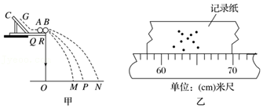

【分析】（1）为了保证碰撞前后使入射小球的速度方向不变，故必须使入射小球的质量大于被碰小球的质量。

（2）根据图示刻度尺确定其分度值，然后读出其示数。

（3）根据动量守恒定律求出其表达式，然后确定需要测量的量。

（4）应用动量守恒定律求出表达式。

【解答】解：（1）在小球碰撞过程中水平方向动量守恒定律故有mAv0＝mAvA+mBvB

在碰撞过程中动能守恒，故有菁优网-jyeoomAv02＝菁优网-jyeoomAvA2+菁优网-jyeoomBvB2

解得vA＝菁优网-jyeoov0

要碰后入射小球的速度vA＞0，即mA﹣mB＞0，即mA＞mB

（2）由图示刻度尺可知，其分度值为1cm，其示数为63.3cm（63.0﹣64.0均给分）。

（3）由于两球从同一高度开始下落，且下落到同一水平面上，故两球下落的时间相同。

根据动量守恒定律可得在水平方向有mAv0＝mAvA+mBvB，

故mAv0t＝mAvAt+mBvBt，

则有：mAOP＝mAOM+mBON

根据表达式知，ABC需要测，D不用

（4）由（3）知若碰撞前后动量守恒，则需验证的关系式为：mAOP＝mAOM+mBON

故答案为：（1）＞；（2）63.3； （3）D； （4）mA•OP＝mA•OM+mB•ON

【点评】本题考查了刻度尺读数、验证动量守恒定律实验，对刻度尺读数时要先确定其分度值，读数时视线要与刻度线垂直；应用动量守恒定律与机械能守恒定律可以解题。

10．（万州区校级期中）如图，用“碰撞实验器”可以验证动量守恒定律，即研究两个小球在轨道水平部分碰撞前后的动量关系。实验中用天平测量两个小球的质量m1、m2（m1＞m2），图中O点是小球抛出点在地面上的垂直投影，实验时先让入射球m1多次从斜轨上S位置静止释放，找到其平均落地点的位置P，测量平抛射程OP，然后，把被碰小球m2静置于轨道的水平部分，再将入射球m1从斜轨上S位置静止释放，与小球m2相碰，并多次重复，分别找到m1、m2相碰后平均落地点的位置M、N，不计空气阻力的影响。

（1）实验中选取的两个小球的半径应　相等　（填“相等”或“不相等”）。

（2）若两球相碰前后动量守恒，其表达式可表示为　m1.OP＝m1.OM+m2.ON　（用所测物理量的字母表示）。其中小球与斜面存在摩擦阻力，是否影响实验结果的验证？　不影响　（填“影响”或“不影响”）。

（3）经测定，m1＝35g，m2＝25g，OP＝60cm，若两球相碰过程没有机械能损失，则碰后小球m2平抛运动的水平射程为　70　cm。

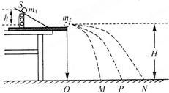

【分析】（1）明确实验要求，知道两球要发生正碰两球半径应相等。

（2）两球碰撞过程系统动量守恒，应用动量守恒定律求出实验需要验证的表达式；根据实验原理分析斜面摩擦力对实验结果是否有影响；

（3）根据弹性碰撞中动量守恒机械能守恒列式求解ON。

【解答】解：（1）为使两球发生正碰，两球半径应相等；

（2）设碰撞前入射球的速度为v0，碰撞后入射球的速度为v1，被碰球的速度为v2，两球碰撞过程系统动量守恒，以向右为正方向，由动量守恒定律得：

m1v0＝m1v1+m2v0，

两球离开轨道后做平抛运动，两球抛出点的高度相同，小球做平抛运动的时间t相同，则有：

m1v0t＝m1v1t+m2v0t

即为：m1OP＝m1OM+m2ON；

只有入射球从斜槽上同一位置由静止释放，入射球到达斜槽末端时的速度相等，小球与斜面间的摩擦力对实验结果没有影响。

（3）根据动量守恒有：m1OP＝m1OM+m2ON；

根据机械能守恒定律有：菁优网-jyeoom1OP2＝菁优网-jyeoom1OM2+菁优网-jyeoom2ON2

代入数据联立解得：ON＝70cm。

故答案为：（1）相等；（2）m1OP＝m1OM+m2ON；不影响；70。

【点评】本题考查了验证动量守恒定律实验，考查了实验注意事项与实验数据处理问题，理解实验原理、知道实验注意事项是解题的前提，应用动量守恒定律即可解题。